ՄԱԹԵՄԱՏԻԿԱՅԻ ՖԼԵՇՄՈԲԻ ԱՌԱՋԱԴՐԱՆՔՆԵՐ ԵՎ ՊԱՏԱՍԽԱՆՆԵՐ
2018 – 2019 ՈՒՍՈՒՄՆԱԿԱՆ ՏԱՐԻ

ՍԵՊՏԵՄԲԵՐ
1. Սկյուռիկն ուներ 20 սունկ: Ամեն օր նա ուտում էր երկու սունկ: 20-րդ սունկը նա կերավ երկուշաբթի: Շաբաթվա ո՞ր օրն էր նա սկսել ուտել իր սնկերը:
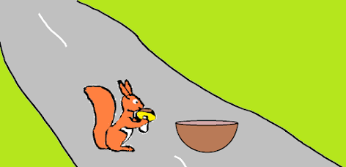
2. Դավիթն այս ամառ ճամփորդեց ավելի շատ, քան Հենրին, իսկ Նարեն՝ ավելի շատ, քան Դավիթը։ Ո՞վ ամենաքիչը ճամփորդեց։
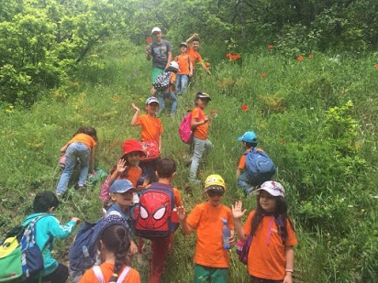
3. Մայրն ու երեք որդիներն այս ամառ գնացին տատիկի տուն կեռաս, խնձոր և սալոր հավաքելու: Աշոտը ո՛չ սալոր հավաքեց, ո՛չ կեռաս, Գեղամը՝ ո՛չ կեռաս, ո՛չ խնձոր: Ի՞նչ միրգ հավաքեցին Աշոտը, Գեղամը և Արենը:
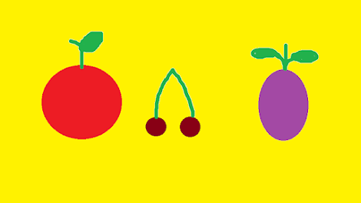
4. Երկու ընկեր գնացքի նույն վագոնով հարևան քաղաք մեկնեցին: Ընկերներից մեկը առջևից 5-րդ վագոնը նստեց, իսկ մյուսը՝ վերջից 5-րդը: Քանի՞ վագոն ուներ գնացքը:
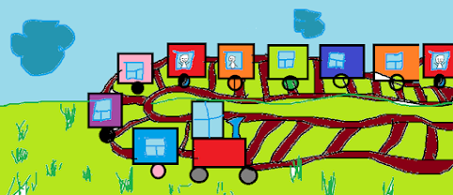
5. Կռահի՛ր օրինաչափությունը և որոշի՛ր պակասող թիվը:
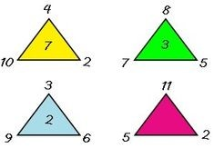
6. Արշավի ժամանակ սովորողները տեսան 4 զատիկ և սարդեր: Զատիկների և սարդերի ոտքերի քանակը նույնքան էր: Քանի՞ սարդ տեսան արշավականները: (զատիկն ունի 6 ոտք, սարդը 8 ոտք):
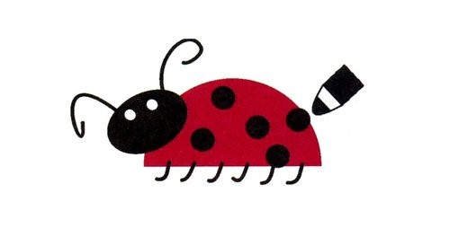
7. Արմանն իր երկու ընկերների հետ հեծանիվ էր վարում: Կար 3 հեծանիվ, որոնք միասին 7 անիվ ունեին: Ինչպե՞ս դա կարող է պատահել:
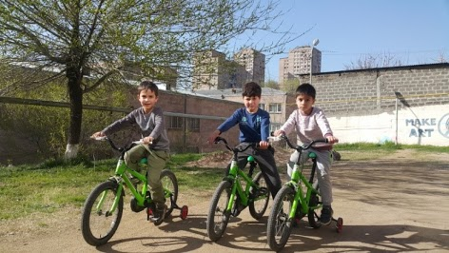
8. Այս տարվա օգոստոսին Դավիթը շաբաթ-կիրակիներից բացի մնացած օրերը մասնակցեց լողափնյա ճամբարին: Դավիթը քանի՞ օր եղավ ճամբարում:
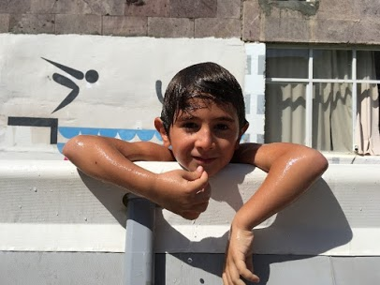
9. Քանի՞ ուղղանկյուն է պետք տեղադրել հարցական նշանի փոխարեն:
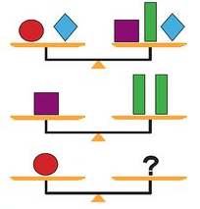
10. Եվան ու Արամը բարձունքը հաղթահարում էին մաթեմատիկական հաշվարկ անելով: Եվան 3-ներով հաշվեց (3, 6, 9…) մինչև 36-ը, իսկ Արամը՝4-երով՝ մինչև 36-ը : Համրանքի ժամանակ ո՞ր թվերը երկուսի մոտ էլ հանդիպեցին:
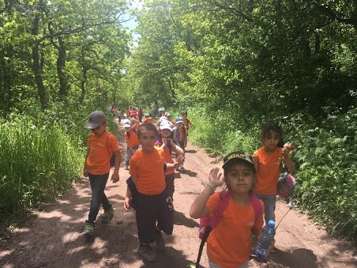

ՀՈԿՏԵՄԲԵՐ
1. Մաթեմատիկայի պարապմունքին աղջիկները սեղանին դրված խորանարդիկներով պետք է հավաքեն այս պատկերը: Եղած խորանարդիկները բավարա՞ր են դրա համար:
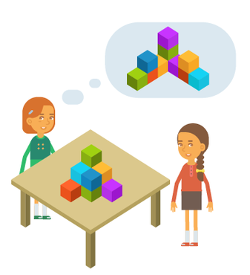
2. Ագարակում կա 4 սագ: Սպիտակ սագերը մոխրագույն սագերից շատ են: Քանի՞ սպիտակ սագ կա ագարակում:
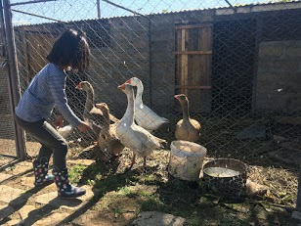
3. Արկղում կա 3 բազուկ և 3 գազար : Ագարակի նապաստակներին կերակրելու համար Դավիթը, առանց նայելու, արկղից վերցրեց 4 բանջարեղեն: Նապաստակները գազար կերա՞ն:
4. Ո՞ր կտորն է պոկվել պատկերից:
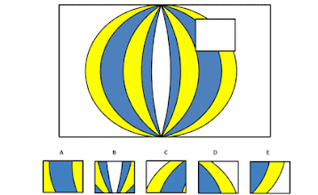

5. Դպրոցական ավտոբուսում կար 18 մարդ: Կանգառներից յուրաքանչյուրում իջավ 5 մարդ և բարձրացավ՝ 2 -ը: Քանի՞ մարդ կար ավտոբուսում 4-րդ և 5-րդ կանգառների միջև:
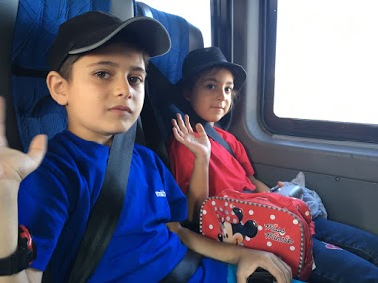
6. Ալիսիան ունի 4 զգեստ և 3 զույգ կոշիկ: Նա պատրաստվում է գնալ ընկերուհու տարեդարձին: Ալիսան քանի՞ տարբերակով կարող է զգեստ և կոշիկ ընտրել:
7. Որոշե՛ք, թե երեք առարկաներից որը պետք է լինի կենտրոնում:
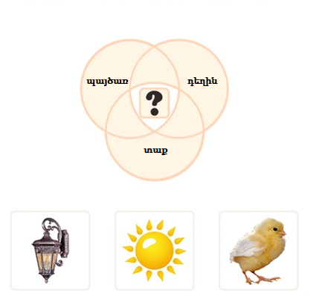
8. Ռազմիկը, Հովհաննեսը և Հայկը շախմատի աշնանային մրցաշարում գրավեցին առաջին երեք տեղերը: Ռազմիկն առաջին տեղում չէր, իսկ Հայկը երրորդ տեղում էր: Ով ո՞ր տեղն էր գրավել:

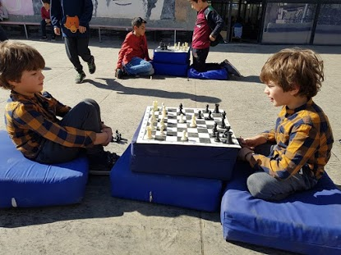
9. Թեժառույքի վանքի բարձունքի բարձրությունը ստորոտից մինչև գագաթ 2000 մետր է, գագաթից մինչև ստորոտ նորից 2000 մետր է: Քանի՞ մետր է Թեժառույքի վանքի բարձունքի բարձրությունը:

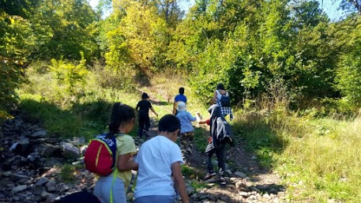

10. Որոշե՛ք, թե քանի գրամ է կշռում մեկ տանձը:
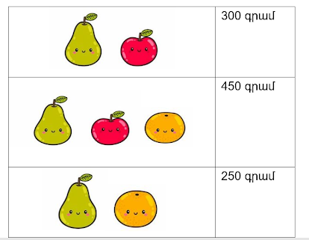

ՆՈՅԵՄԲԵՐ
1. Ո՞ր պատկերը պետք է լինի դատարկ վանդակում:
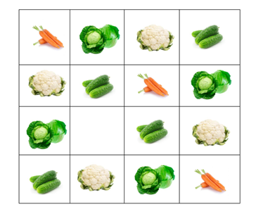
2. Ծառատունկին մի շարքի վրա տնկեցին 17 թուփ: Գայանեն տնկեց վերջից հաշված 12-րդ թուփը: Սկզբից հաշված՝ ո՞րերորդ թուփը տնկեց Գայանեն:
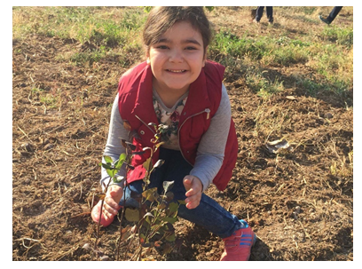
3. Ագարակում լավաշթխիկի ծեսի համար բերեցին 62 կգ ալյուր։ Երկուշաբթի 2կգ ալյուրով լավաշ թխեցին, երեքշաբթի օգտագործեցին 2 անգամ ավելի շատ ալյուր, քան երկուշաբթի։ Այդպես, ամեն օր նախորդ օրվանից 2 անգամ ավելի շատ ալյուր օգտագործեցին։ Շաբաթվա ո՞ր օրը վերջացավ ալյուրը։
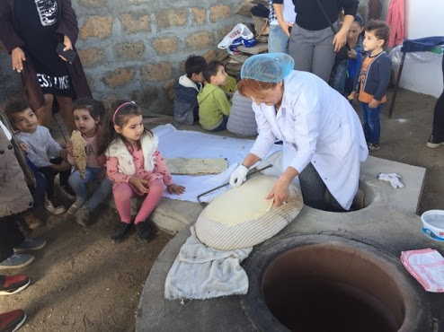
4. Մարզատոնին սովորողները շարք կանգնեցին միմյանցից կես մետր հեռավորության վրա: Ստացվեց 9 մ երկարությամբ շարք: Քանի՞ սովորող կար:
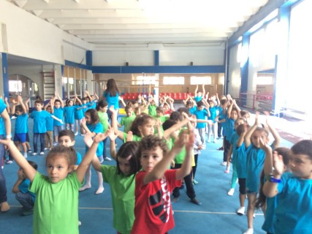
5. Որոշի՛ր, թե երեք առարկաներից ո՞րը պետք է լինի հարցական նշանի փոխարեն:
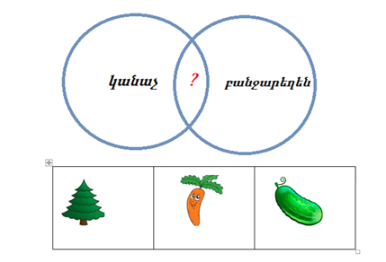
6. Ալեքսի մտապահած թիվը երկնիշ է, պատիկ է 7-ին, միավորի և տասնավորի գումարը 6 է: Ի՞նչ թիվ է մտապահել Ալեքսը:

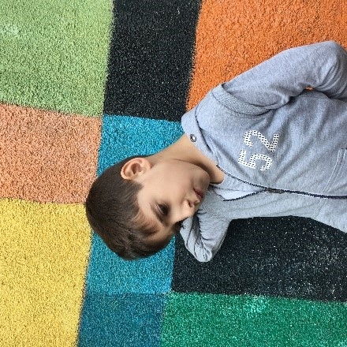
7. Որոշի՛ր յուրաքանչյուր մրգի արժեքը:
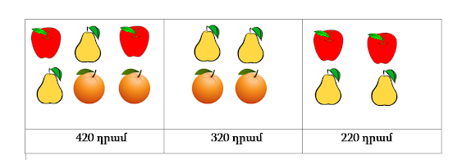
8. Թթվի տարայում կա 15 կանաչ և 7 կարմիր լոլիկ: Առանց նայելու տարայից քանի՞ լոլիկ վերցնեն, որ գոնե 2 կարմիր լոլիկ դուրս գա:

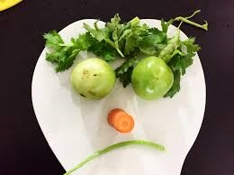
9. Կրթահամալիրի տոնի առթիվ սովորողները իրար շնորհավորական նամակներ գրեցին: Նկարում եղած յուրաքանչյուր երեխա մյուսներին մեկական նամակ ուղարկեց: Ընդամենը քանի՞ նամակ ուղարկեցին իրար սովորողները:
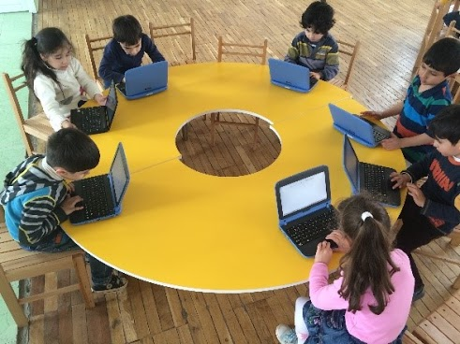
10. Ո՞ր կտրոն է պոկվել պատկերից:
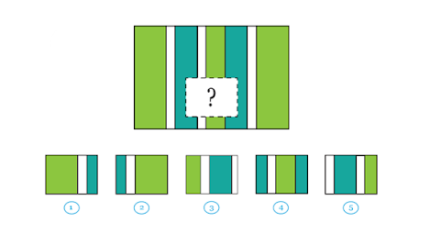

ԴԵԿՏԵՄԲԵՐ
1. Ի՞նչ պատկեր պետք է լինի ազատ վանդակում:
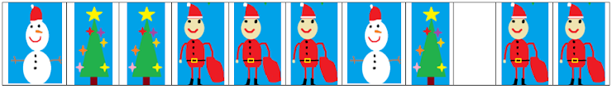

2. Ու՞մ նկարը պետք է լինի Բ3 վանդակում:
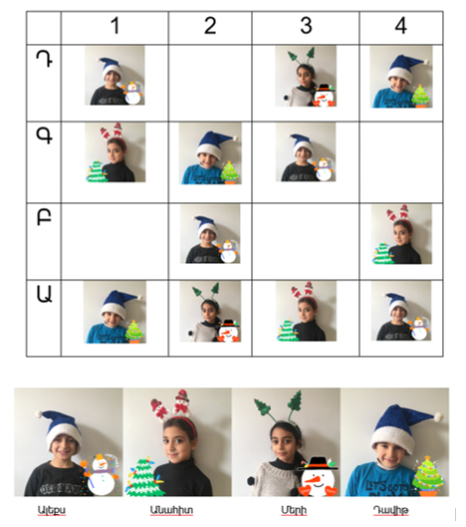
3. Նարեկը կերավ սկուտեղի թխվածքաբլիթներից մի քանիսը: Նրանք երկու գույնով էին զարդարված, կարմիր չէին և սպիտակ էլ չէին: Քանի՞ բլիթ մնաց։
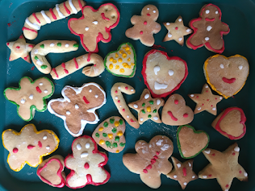
4. Դավթի ծննդյան տոնին երեխաները զբաղվեցին ձիավարությամբ, լողով և սուսերամարտով: Օգտվելով գծագրից՝ որոշիր, թե քանի՞ երեխա և՛ լողաց, և՛ ձիավարեց:
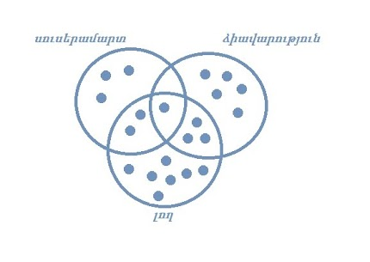
5. Ձմեռ պապիկը լուսանկարվեց իր թոռնիկների՝ Վիլյամի, Նարեի, Նարեկի և Նիկայի հետ: Նկարում՝ Ձմեռ պապիկի աջ կողմում կանգած է Նարեկը: Նարեկի կողքին կանգնածը Նարեն չէ: Ովքե՞ր են կանգնած Ձմեռ պապիկի ձախ կողմում:
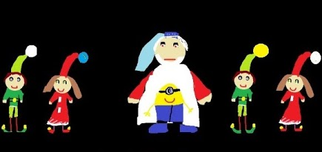

6. Ի՞նչ թիվ պետք է լինի հարցական նշանի փոխարեն:
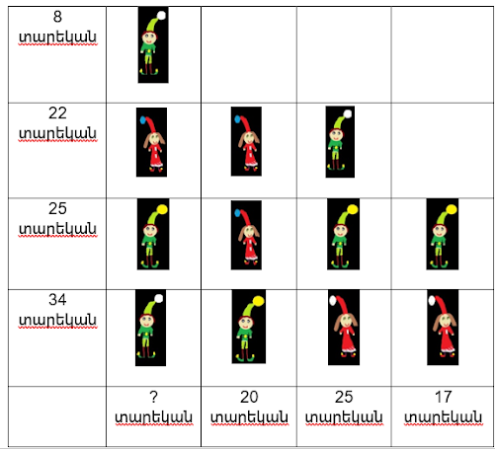
7. Տոնածառի 5 շարքերի վրա պետք է տեղադրեն խաղալիքներ պայմանով, որ ամենավերևի շարքում պետք է լինի 3 խաղալիք, երկրորդ շարքում՝ 2 անգամ ավելի, քան առաջին շարքում, երրորդ շարքում՝ 3 անգամ ավելի, քան երկրորդ շարքում, չորրորդում՝ 4 անգամ ավելի, քան երրորդում… այսպես, մինչև կհասնենք ներքևի՝ հինգերորդ շարքին: Ընդամենը քանի՞ խաղալիք կլինի տոնածառի վրա:
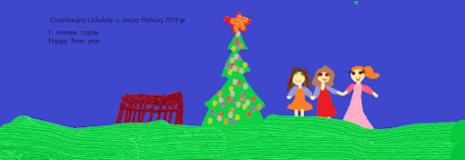

8. Էլֆերի պալատն ունի 20 սենյակ: Յուրաքանչյուր սենյակում կա 3 պատուհան: Երեկոյան 15 պատուհանից լույս էր երևում: Քանի՞ սենյակում լույս չէր վառվում:
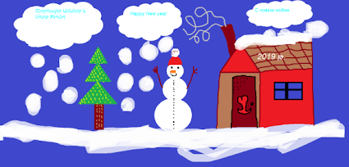
9. Ձմեռ պապիկի պարկում կա 13 միանման տուփ, որոնցից 5-ում մեքենաներ են, իսկ 8-ում՝ տիկնիկներ: Ամենաքիչը քանի՞ տուփ պետք է պարկից հանի Ձմեռ պապը, որ գոնե 1 տիկնիկ և 1 մեքենա դուրս գա:
10. Ի՞նչ նկար կստացվի, եթե այս երկու պատկերները տեղադրենք իրար վրա:
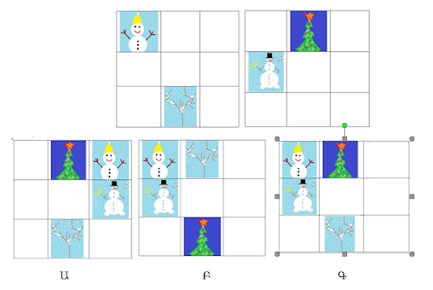

ՀՈՒՆՎԱՐ
1. Ձմեռ պապն ունի 6 թոռնուհի։ Քանի՞ քույր ունի Ձյունանուշիկը։
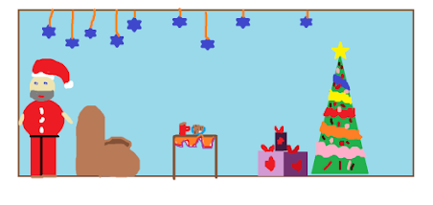
2. Ձմեռային ճամբարում սովորողները խաղացին սեղանի զարգացնող խաղեր: Արեգը զառը գցեց չորս անգամ, արդյունքում միավորների ընդհանուր գումարը ստացվեց 23: Քանի՞ անգամ է նա գցել 6- ը:
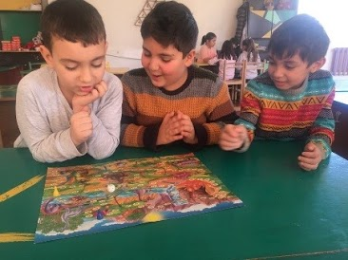
3. Ղափամայի տոնի համար դպրոց բերեցին մի արկղ դդում: Առնակը վերցրեց դդումների կեսը, հետո 4-ը ետ դրեց արկղի մեջ, Ստեփանը վերցրեց արկղում մնացած դդումների կեսը: Հաջորդ օրը դպրոց բերեցին ևս 20 դդում: Ալբերտը վերցրեց 8 դդում, և արկղում մնաց 30 դդում: Սկզբում քանի՞ դդում կար արկղում:
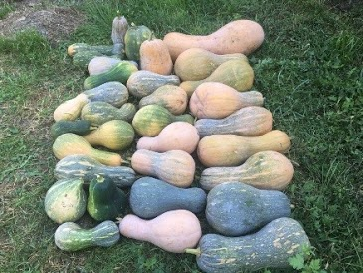
4. Մարին «Դիջիթեք 2019» ստուգատեսի համար հայտ էր լրացնում: Նա ուներ 20 տեսանյութ: Տեսանյութերն ուղարկելու համար ամեն օր նա երկու հայտ էր լրացնում: 11-րդ հայտը լրացրեց չորեքշաբթի: Շաբաթվա ո՞ր օրն էր Մարին սկսել հայտերը լրացնել:

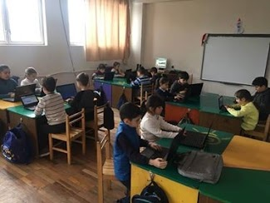
5. Երրորդ դասարանի սովորողները մասնակցել են բնագիտատեխնիկական և մարզական ստուգատեսներին: Քանի՞ սովորող կա դասարանում, եթե 6 սովորող մասնակցել է երկու ստուգատեսներին միաժամանակ, 16 սովորող մասնակցել է բնագիտատեխնիկական ստուգատեսին, իսկ 11-ը՝ մարզականին:
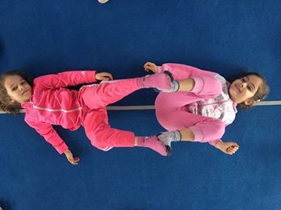
6. Նատալին և Մարիան միասին ունեն 40 մետաղադրամ: «Ագահ բաժակը» բնագիտական փորձի ժամանակ նրանք հավասար քանակությամբ մետաղադրամ գցեցին բաժակի մեջ, ինչից հետո Նատալիի մոտ մնաց 9 մետաղադրամ, իսկ Մարիայի՝ 15: Բաժակի մեջ քանի՞ մետաղադրամ էր գցել Նատալին:
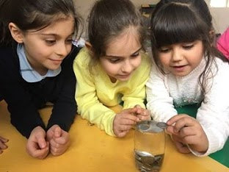
7. Լողի ստուգատեսին ճամբարականները կատարեցին 5 առաջադրանք: Ինչքա՞ն ժամանակ կտևի պարապմունքը, եթե մեկ առաջադրանքի համար տրվում է 2 րոպե 30 վայրկյան, և առաջադրանքից հետո հանգստանալու համար տրվում է 1 րոպե:
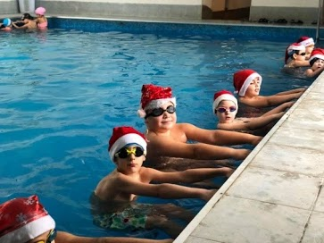
8. 13 ճամբարական բակում պետք է սահնակով սահեն: Բակում կան երեք տեղանոց սահնակներ: Քանի՞ սահնակ պետք կգա ճամբարականներին, եթե նրանք որոշել ենք 3-ական խմբերով սահել:
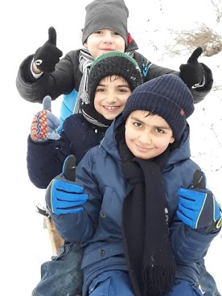
9. Ագարակում շատ շուն եւ աքլոր կա։ Այլ կենդանիներ ունենալու նպատակով կենդանիների փոխանակում կազմակերպեցին: Քանի՞ շուն եւ աքլոր տվեցին` 1-ական ավանակ, ձի, խոզ և պոնի ձեռք բերելու համար: 1 ավանակը = 6 շուն+ 10 աքլոր, 1 ձին =1 ավանակ եւ 14 աքլոր, 1 խոզը= 1 ավանակ + 4 շուն+ 1աքլոր, 1 պոնին= 2ավանակ+ 2 շուն:
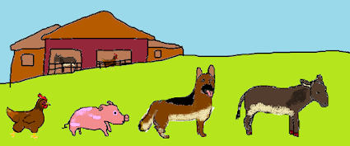
10. 2019 տարեթվի թվանշանների գումարը 12 է: 2019-ից հետո ո՞ր տարեթվի թվանշանների գումարը նորից կլինի 12:

ՓԵՏՐՎԱՐ
1. Սուտլիկ Որսկանը մտապահել էր երկնիշ թիվ, որը պատիկ է 8 –ին, իսկ միավորի և տասնավորի գումարը 5 է: Ի՞նչ թիվ է մտապահել Սուտլիկ Որսկանը:
2. Ո՞ր պատկերները պետք է լինեն դատարկ վանդակներում: Աղյուսակի վանդակները համարակալելու համար սկզբում գրում ենք տառը, հետո՝ թիվը:
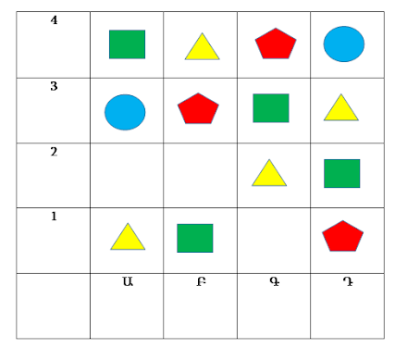
3. Տրնդեզի ծեսին կրակի վրայով ցատկելու համար 25 սովորող շարք կանգնեցին: Եվան շարքում՝ վերջից հաշված, տասնութերորդն էր: Շարքի սկզբից հաշված ո՞րերորդն էր Եվան:
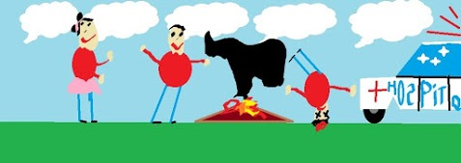
4. Տատիկը 4 կգ ալյուրից թխեց 60 լավաշ: 75 լավաշ թխելու համար ո՞րքան ալյուր է հարկավոր տատիկին:
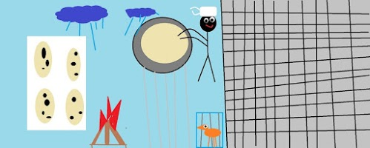
5. Մարկը, Արմենը, Արգիշտին կարդացին Թումանյանի գրքերից: Տղաներից յուրաքանչյուրը կարդաց «Չարի վերջը», «Շունն ու կատուն», «Մի կաթիլ մեղրը» գրքերից մեկը: Ի՞նչ գիրք էր կարդացել Մարկը, եթե Արմենը «Չարի վերջը» չէր կարդացել, Արգիշտին չէր կարդացել «Շունն ու կատուն», բայց կարդացել էր «Մի կաթիլ մեղրը»:
6. Թումանյանի «Ամպն ու սարը» բանաստեղծության վերջին տողի բառերը գրելու համար քանի՞ տարբեր տառ են օգտագործել:
7. 2016-ը նահանջ տարի է, հետևաբար այդ տարի փետրվարն ունեցել է 29 օր: Իսկ նշված տարեթվերից ո՞րը նահանջ տարի չէ։
2008
2012
2015
2020
8. Ի՞նչ թիվ պետք է լինի հարցականի փոխարեն:
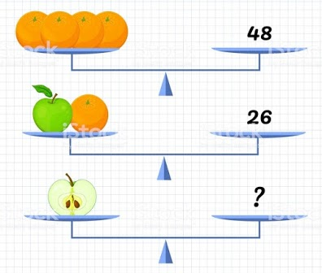
9. Այս մատիտներից մեկով պետք է ինքնաթիռ նկարեմ: Ո՞ր մատիտով եմ նկարելու, եթե այն ո՛չ կապույտ է, ո՛չ դեղին, ո՛չ երկնագույն, ո՛չ ամենաերկարը, ո՛չ էլ ամենակարճը:
10. Թումանյանի 150-ամյակի առթիվ կրթահամալիրի մի խումբ սովորողներ և դասավանդողներ այցելեցին Թումանյանի թանգարան: Սովորողներն ու դասավանդողները միասին 150 հոգի էին: Քանի՞ 13 տեղանց միկրոավտոբում տեղավորվեցին սեբաստացիները:

ՄԱՐՏ
1. Օթարին սկսեց լուծել հանձնարարված խնդիրները, որոնցից առաջինի համարը 7-ն էր: Նա հերթականությամբ լուծեց բոլոր խնդիրները: Քանի՞ խնդիր լուծեց Օթարին, եթե վերջինի համարը 29-ն էր:
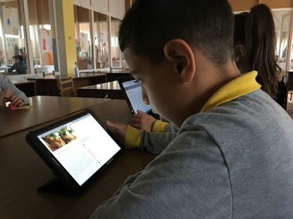

2. Դպրոցի խոհանոցը երկարացված օրվա ճաշի համար երկուշաբթի ստացավ 16 կգ կարտոֆիլ, որից օրական 2 կգ օգտագործեց։ Շաբաթվա ո՞ր օրը կվերջանա կարտոֆիլը։
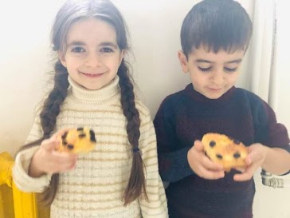

3. Քանի՞ թիվ կա, որ մեծ է 46-ից և փոքր է 60-ից:
4. Շենքի յուրաքանչյուր հարկի բարձրությունը 4 մ է։ Այդ շենքի երրորդ հարկի հատակին փռված գորգը գետնից ի՞նչ բարձրության վրա է գտնվում։
5. Դասարան TV-ի հաղորդաշարի հերթական նկարահանումներից հետո նկարահանված նյութի տևողությունը 4 ժամ ստացվեց: Մոնտաժային աշխատանքներ իրականացնելուց հետո ստացվեց 4 հատ կես ժամանոց հաղորդում: Ի՞նչ տևողությամբ նյութ չտեղադրեցին հաղորդման տեսանյութի մեջ։
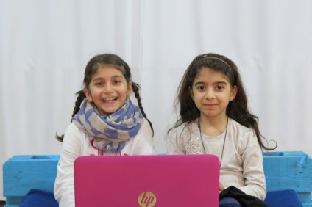

6. Ի՞նչ թիվ պետք է լինի հարցական նշանի փոխարեն։

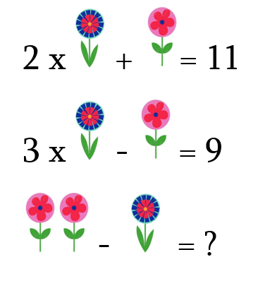
7. Երրորդ դասարանի Ռազմիկը դպրոցի պարտիզպանին օգնեց էտել ծառերը։ Ծառի բարձր ճյուղերին հասնելու համար նա կանգենց 15 սանդուղք ունեցող աստիճանի մեջտեղի սանդուղքին։ Ո՞րերոդ սանդուղքին կանգնեց Ռազմիկը։

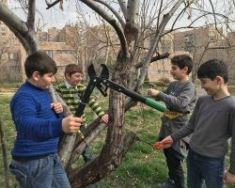
8. Քանդակի արվեստանոցում կար 22 կգ կավ: Մարտի 25-ից սկսած՝ ճամբարականները օրական 2 կգ կավ էին օգտագործում ծաղկամաններ պատրաստելու համար։ Ամսի քանիսի՞ն կվերջանա եղած կավը, եթե ճամբարը գործում է շաբաթական 5 օր։

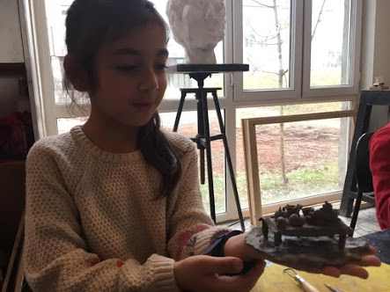
9. Գտի՛ր օրինաչափությունը և ավելացրո՛ւ ևս մեկ թիվ․ 1, 2, 6, 24,․․․
10. Նկարում բերված տվյալներից որոշի՛ր յուրաքանչյուր ծաղկի արժեքը։
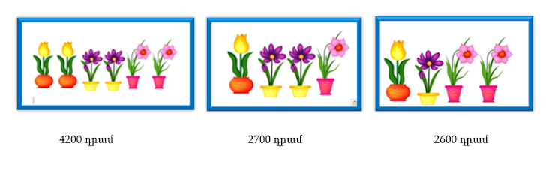
ԱՊՐԻԼ
1․ Տատիկը Զատկի տոնի համար ներկեց 16 ձու։ Այդ ձվերի կեսը կարմիր ներկեց, մյուս կեսի կեսը՝ կապույտ, իսկ մնացածը՝ դեղին։ Տատիկը քանի՞ ձու դեղին ներկեց։
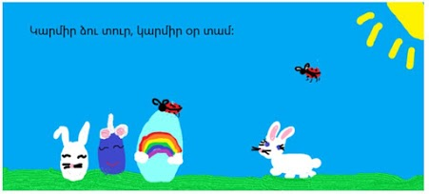
2․ Արսինեն ու մայրիկը Զատկի տոնի համար ձվերը ներկեցին կապույտ, կանաչ, կարմիր և դեղին: Արսինեն ձվերը դասավորեց մեկ շարքով՝ նկարում բերված հերթականությամբ: Շարքում ի՞նչ գույն կունենա 32-րդ ձուն:
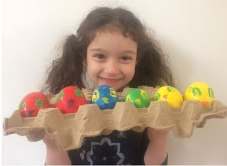
3․ Առաջին դասարանի սովորողներն ապրիլի 5-ին ածիկ ցանեցին և սկսեցին հետևել ածիկի աճին: Առաջին երկու օրերին ածիկը չծլեց: 3-րդ օրը սովորողները նկատեցին երկու միլիմետրանոց ծիլեր, իսկ հաջորդող մյուս բոլոր օրերին ածիկն օրական մեծացավ 1 սանտիմետր 2 միլիմետրով: Զատկի օրը` ապրիլի 21-ին, ածիկը քանի՞ սանտիմետր կլինի:
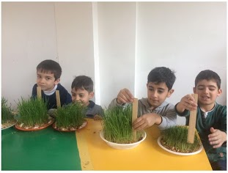
4․ Զատկածառի զարդարանք պատրաստելու համար մի խումբ սովորողներ փչելով դատարկեցին 24 ձու: Ամեն երրորդ ձուն վնասվեց, և դրանցով չկարողացան զարդարել Զատկածառը: Սովորողները քանի՞ ձու կախեցին Զատկածառին:
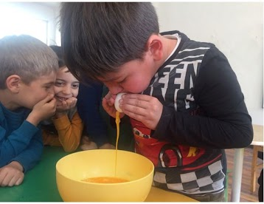
5․ Տուփում կա 7 կարմիր և 5 կանաչ ձու։ Առանց նայելու ամենաքիչը քանի՞ ձու պետք է տուփից վերցնենք, որ գոնե մեկ կարմիր ձու դուրս գա։
6․ Մեծ Պահքը սկսելուց ակլատիզ ենք պատրաստում, գլխին յոթ փետուր ամրացնում: Յոթ փետուրներից յուրաքանչյուրը մեկ շաբաթ է խորհրդանշում: Ամեն շաբաթ ակլատիզի փետուրներից մեկը հանում ենք և հաշվում, թե Զատկին քանի շաբաթ մնաց: 2019 թվականի Զատիկը ապրիլի 21-ին է: Ո՞ր օրն ենք ակլատիզ պատրաստել:
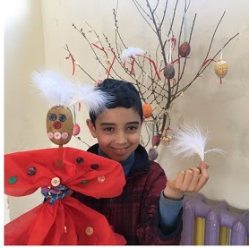
7․ Ակլատիզը բարձրանում էր սանդուղքով: Սանդուղքն ուներ 35 աստիճան: Ակլատիզը ո՞րերորդ աստիճանին պետք է կանգնի, որ սանդուղքի մեջտեղում լինի կանգնած:
8․ Բակում աքլորակռիվ էին խաղում սովորողների 14 զույգ: Սովորողներից 9-ը աղջիկ էր: Քանի՞սն էին տղա:
9․Զատկի տոնի համար տատիկը պատրաստեց չամչով և ընկույզով 17 թխվածքաբլիթ։ Չամչով թխվածքաբլիթները ընկույզով թխվածքաբլիթներից 3-ով քիչ էին։ Տատիկը քանի՞ ընկույզով թխվածքաբլիթ պատրաստեց։
10․ Ծաղկազարդի տոնին Եվան և Անահիտը որոշեցին ընկերների համար երկգույն մազակալներ հյուսել։ Քանի՞ տարբեր մազակալ կստացվի, եթե նրանք ունեն կարմիր, կանաչ, դեղին, կապույտ թելեր։
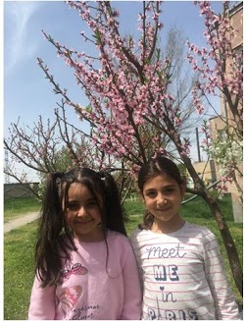

ՄԱՅԻՍ
1. Արևելյան դպրոցի առաջին դասարանցիները երեկ լողացին ծածկած լողավազանում: Վաղը հինգշաբթի է: Շաբաթվա ո՞ր օրը լողացին առաջին դասարանցիները:
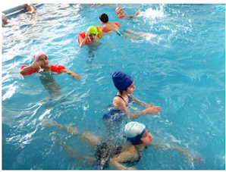
2. Իռենը, Դավիթը, Նատալին ու Մարկը ուսումնական ճամփորդության ժամանակ պայմանավորվեցին, լուսանկարեցին իրար: Նրանցից յուրաքանչյուրը պետք է առանձին-առանձին լուսանկարեր մյուս երեքին։ Ընդամենը քանի՞ լուսանկար ստացվեց:
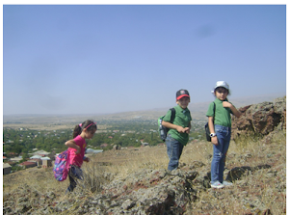

3. Բերված պատկերներից ո՞րը պետք է լինի ներքևի աջ վանդակում:
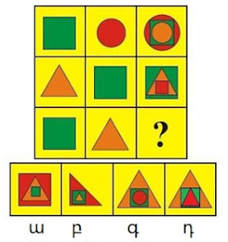
4. Դավիթը գնում էր ագարակ: Նրան միացան Վիկտորյան, Արմենը, Մարիամը՝ յուրաքանչյուրի ձեռքին 2-ական տոպրակ, և ամեն տոպրակում՝ 4 գազար : Քանի՞ գազար էին տանում սովորողները ագարակ:
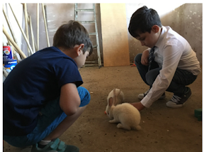
5. Շախմատի մրցաշարին խաղում էր 15 զույգ։ Շախմատիստներից 13-ը տղա էին։ Քանի՞սն էին աղջիկ։
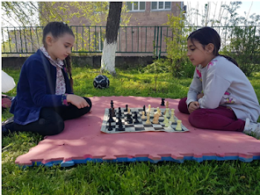
6. Ագարակի 3 ձիերը՝ Մաշան, Խզբըզն ու Գեներալը վազում էին: Մաշան Խզբզից դանդաղ էր վազում, իսկ Խզբզը Գեներալից էր դանդաղ վազում: Ձիերից ո՞րն է ամենաարագը վազում:
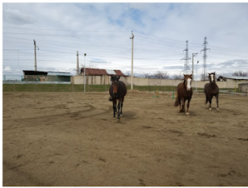
7. Ճշմարտախոսը և Ստախոսը քննարկում են նոր հեռախոսը: Ճշմարատախոս․ «Շրջանակը կարմիր է»։ Ստախոս․ «Էկրանը փոքր է»։ Ո՞ր հեռախոսի մասին է խոսքը
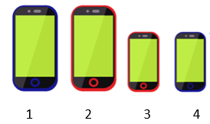
8. Տուփում կա 5 կանաչ, 2 կարմիր, 7 կապույտ մատիտ։ Առանց նայելու ամենաքիչ քանի՞ մատիտ հանենք, որ գոնե մեկ կապույտ մատիտ դուրս գա։
9. Որոշեք մկրատի, քանոնի և վրձնի գները։
Мой ответ
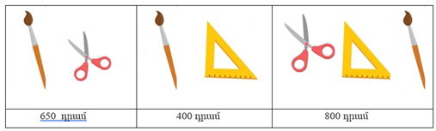
10. Ագարակում կա 12 հավ։ Հավերի կեսը ամեն օր մեկ ձու է ածում, իսկ մյուս կեսը ամեն երկրորդ օրն է մեկ ձու ածում։ Վեց օրում բոլոր հավերը միասին քանի՞ ձու կածեն
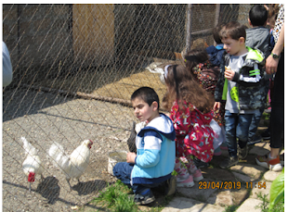

ՀՈՒՆԻՍ
1. Գրել են 1-ից մինչև 100 թվերը: Քանի՞ անգամ է գրվել 0 թվանշանը:
2. Ճամբարի առաջին ջոկատում 8 ճամբարական ավելի կար, քան երկրորդում: Առաջին ջոկատից 5 ճամբարական գնաց երկրորդ ջոկատ: Ջոկատներից որո՞ւմ ճամբարականները ավելի շատ եղան և քանիսո՞վ:
3. Արմենը և Արևիկը միասին հավաքեցին 40 կգ ծիրան: Այնքան ժամանակում, որ Արևիկը հավաքում էր 2կգ, Արմենը հավաքում էր 3կգ: Քանի՞ կիլոգրամ ծիրան հավաքեց նրանցից յուրաքանչյուրը:
4. Ավտոբուսը նախատեսված է 48 ուղևորի համար: Ամենաքիչը քանի՞ այդպիսի ավտոբուս պետք կլինի 120 ուղևոր նստած տեղափոխելու համար: Քանի՞ նստատեղ ազատ կմնա
5. Ուղիղ գծով, իրարից հավասարաչափ հեռու, 30 ծառ են տնկել: Առաջին և վերջին ծառերի միջև հեռավորությունը 290մ է: Գտե՛ք սկզբից հաշված երրորդ և վերջից հաշված երրորդ ծառերի միջև եղած հեռավորությունը:
6. Ձմերուկն ու սեխը միասին 15կգ են: Ձմերուկը 3 կիլոգրամով ծանր է սեխից: Գտե՛ք ձմերուկի և սեխի զանգվածները:
7. Երեկ երկուշաբթի էր: Շաբաթվա ի՞նչ օր կլինի 15 օր հետո:
8. Օգտագործելով Ա, Զ, Կ տառերը կազմել են երեք տառ պարունակող բոլոր հնարավոր «բառերը» (նույն «բառում» կրկնվող տառեր չկան, պարտադիր չէ, որ «բառը» հայերենում իմաստ ունենա): Այդ բառերը դասավորել են այբբենական կարգով: Ո՞ր տեղում կլինի ԿԶԱ «բառը»:
9. Գայանեն և Սոնան միմյանց հանդիպում են միայն լողի պարապմունքի ժամանակ: Գայանեն լողի պարապմունքի գնում է յուրաքանչյուր երկուշաբթի, չորեքշաբթի, ուրբաթ, շաբաթ: Սոնան լողի պարապմունքի գնում է յուրաքանչյուր երեքշաբթի, չորեքշաբթի, հինգշաբթի, շաբաթ: Շաբաթվա ընթացքում նրանք քանի՞ օր չեն հանդիպում:
10. Որպես գաղտնագիր օգտագործե՛ք հայերեն տառերի թվային արժեքները և ծածկագրե՛ք «արձակուրդ» բառը:

ՀՈՒԼԻՍ
1. Շրջանաձև վազքուղով Գագիկը մեկ պտույտը վազում է 7 րոպեում, իսկ Սուրենը նույն շրջանը հեծանվով անցնում է 5 րոպեում: Նրանք միաժամանակ նույն սկզբնակետից սկսում են շարժվել նույն ուղղությամբ: Շարժումը սկսելուց որքա՞ն ժամանակ հետո նրանք կհանդիպեն սկզբնակետում:
2. Ունենք հաղարջ, ազնվամորի, ելակ, բալ: Քանի՞ ձևով կարող ենք երկու բաղադրիչ ունեցող հյութ պատրաստել:
3. Արմենը գրեց 1-ից սկսած հաջորդական թվեր: Այդ թվերը գրելու համար օգտագործեց 99 հատ թվանշան: Ո՞րն է գրված վերջին թիվը:
4. Դասարանի ցուցակում Աննայի անունը գրված է Գեղամի անունից անմիջապես առաջ: Ցուցակում մինչև Գեղամի անունը տասներկու անուն կա գրված : Աննայի անունից հետո, մինչև ցուցակի վերջը, կա գրված տասնհինգ անուն: Քանի՞ սովորող կա դասարանում:
5. Գտեք այն երկնիշ բնական թվերի քանակը, որոնց միավորի թվանշանը մեծ չէ տասնավորի թվանշանից:
6. Մեղրով լիքը լցված բիդոնը կշռում է 50կգ: Դատարկ բիդոնի զանգվածը 4 կգ է: Հաշվեք մեղրով կիսով չափ լցված բիդոնի զանգվածը:
7. Քանի՞ տարեկան է Վարդանը, եթե վեց տարի հետո նրա տարիքը կեռապատկվի:
8. Եռանիշ թվի թվանշանների գումարը 26 է: Այս պայմանին բավարարող քանի՞ թիվ կա:
9. Գուրգենը, Պետրոսը և Ստեփանը միասին 18 կոնֆետ ունեին: Գուգենը իր ունեցածից երեք կոնֆետ տվեց Պետրոսին: Պատրոսը երկու կոնֆետ տվեց Ստեփանին: Դրանից հետո տղաների ունեցած կոնֆետները հավասարվեցին: Սկզբում տղաներից յուրաքանչյուրը քանի՞ կոնֆետ ուներ:
10. Մարիամենց դասարանում տղաները երկու անգամ քիչ են աղջիկներից: Մարիամի դասընկերուհիները 10-ով շատ են դասընկերներից: Քանի՞ սովորող կա Մարիամենց դասարանում:

ՕԳՈՍՏՈՍ
1. Կարինեն, Գոհարը և Սոնան մեկական թիվ էին մտապահել՝ 7, 88, 101: Հայտնի է, որ Կարինեն իր մտքում 7 թիվը չի պահել: Սոնան չի պահել ո՛չ 7-ը, ո՛չ էլ 101-ը: Աղջիներից ո՞րը ի՞նչ թիվ էր մտապահել:
2. Գտեք 7, 9, 16, 25, 41, .. թվային հաջորդականության օրինաչափությունը և գրեք հաջորդ թիվը:
3. Տղան իր անվան բոլոր տառերը փոխարինեց հայերենի այբուբենում տառի հերթական համարով և ստացավ 28342522 թիվը: Գտեք տղայի անունը:
4. Օգտագործելով չորս հատ 3 թվանշան և գործողության նշաններ, գրեք արտահայտություն, որի արժեքը հավասար լինի 7:
5. Մերին ունի 24 մատիտ, Սոնան ունի 30 մատիտ: Քանի՞ մատիտ Սոնան նվիրի Մերիին, որ երկուսի մատիտների քանակները հավասարվեն:
6. Հինգհարկանի շենքում Վարդուհին ապրում է Պետրոսից ավելի բարձր, բայց Սոնայից ավելի ցածր հարկում: Դանիելը ապրում է Պետրոսից ավելի ցածր հարկում: Ո՞ր հարկում է ապրում Վարդուհին, եթե Դանիելը ապրում է երկրորդ հարկում:
7. Երեք խնձորը երկու տանձից 1 դրամով թանկ է: Մի տանձը մի խնձորից թանկ է 2 դրամով: Գտեք մի տանձի գինը:
8. Եռանիշ թվի թվանշանների գումարը 4 է: Այս պայմանին բավարարող քանի՞ թիվ կա:
9. Նարեն հունիսի 17-ից մինչև հուլիսի 19-ը ամեն օր, բացի կիրակիներից, գնաց լողի պարապմունքի։ Քանի՞ պարապմունքի մասնակցեց Նարեն, եթե այս տարի հունիսի 17-ը երկուշաբթի էր:
10. Զամբյուղում 30 միրգ կա՝ խնձոր և տանձ: Հայտնի է, որ ցանկացած 12 հատը վերցնելիս գոնե մեկը խնձոր կլինի: Նաև ցանկացած 20 հատը վերցնելիս գոնե մի հատը տանձ կլինի: Զամբյուղում քանի՞ խնձոր կա։

ԽՆԴԻՐՆԵՐԻ ՊԱՏԱՍԽԱՆՆԵՐ
Սեպտեմբեր
1․ Շաբաթ
2․Հենրի
3․Աշոտ՝ խնձոր, Գեղամ՝ սալոր, Արեն՝ կեռաս
4․ 9
5․ 8
6․ 3 սարդ
7․ 2-ը ՝ երկանիվ, 1-ը՝ եռանիվ
8․ 23
9․ 3
10․12,24․36

Հոկտեմբեր
1․ այո
2․3 սպիտակ սագ
3․այո
4․D
5․6
6․12
7․Արև
8․Հովհաննես, Ռազմիկ, Հայկ
9․2000մ
10․100գ
Նոյեմբեր
1․ գազար
2․6-րդ
3․ուրբաթ
4․17
5․վարունգ
6․42
7․ խնձոր՝ 50, տանձ՝ 60, նարինջ՝ 100
8․17
9․42
10․4
Դեկտեմբեր
1․ տոնածառ
2․Դավիթ
3․2
4․4
5․Նարեն և Վիլյամը
6․29
7․459
8․15
9․9
10․Գ
Հունվար
1․5
2․3
3․64 դդում
4․ուրբաթ
5․21 սովորող
6․ 8 մետաղադրամ
7․16 րոպե 30 վայրկյան
8․5
9․36 շուն, 65 աքլոր
10․2018
Փետրվար
1․ 32
2․Ա2-ում՝ հնգանկյուն
3․ 8
4․ 5կգ
5․ Չարի վերջը
6․ 8
7․2015
8․7
9․կանաչ
10․12
Մարտ
1․23
2․երկուշաբթի, չորեքշաբթի
3․13
4․8
5․2
6․29
7․8
8․ ապրիլի 8-ին
9․120
10․ դեղին՝ 1000, վարդագույն՝ 500, մանուշակագույն՝ 600
Ապրիլ
1․4
2․կարմիր
3․15 սմ 8 մմ կամ 14 սմ6մմ
4․16
5․6
6․մարտի 3-ին
7․18
8․19
9․10
10․6
Մայիս
1․ երեքշաբթի
2․ 12
3․ Դ
4․24
5․17
6․ Գեներալը
7․2
8․8
9․Մկրատ 400, վրձին 250, քանոն 150
10․54
Հունիս
1․ 11
2․ 2-րդում, 2 ճամբարականով
3․ Արևիկ՝ 16, Արմեն՝ 24
4․ 3 ավտոբուս, 24 նստատեղ
5․250 մ
6․9 կգ ձմերուկ և 6 կգ սեխ
7․չորեքշաբթի
8․վեցերորդ
9․ երկուշաբթի, երեքշաբթի, հինգշաբթի, ուրբաթ, կիրակի
10․ 1500080160700050004
Հուլիս
1․ 35
2․ 6
3․ 54
4․ 27
5․ 54
6․ 27
7․ 3
8․ 3
9․ Գուրգեն 9, Պետրոս 5, Ստեփան 4
10․ 33
Օգոստոս
1․ Կարինե՝ 101,Գոհար՝ 7․ Սոնա՝ 88
2․ 66
3․ Ռուբեն
4․ 3։3 + 3 + 3
5․ 3
6․ չորրորդ
7․7 դրամ
8․ 10
9․ 29
10․19

